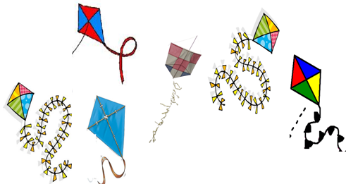
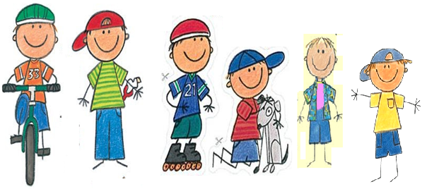
Descubra os donos das pipas

Beto esta com o boné vermelho.
A pipa de Bruno é igual a de Luiz.
A pipa de Marcelo é a mais alta
A pipa de Pedro é a mais colorida.
A pipa de Luiz esta a esquerda da pipa de Pedro
A pipa de Leo é a mais baixa.
A pipa do Beto e a diferente.
Toto esta recebendo carinho do Bruno
Leo esta a direita do garoto de camiseta verde.
Luiz esta entre Bruno e Pedro

